Ministerstvo školství, mládeže a tělovýchovy ČR a FINANČNÍ GRAMOTNOST, o.p.s.
„Soutěž Finanční gramotnost“
5. ročník celostátní soutěže pro školní rok 2013/2014
Vyhlášené ve Věstníku MŠMT ČR č. j. 20 940/2013-1 pod číslem A / 29

TISKOVÁ ZPRÁVA
Finálová kola 5. ročníku celostátní Soutěže Finanční gramotnost se uskutečnila 1. a 2. dubna 2014 v historickém areálu EMAUZY v Praze. O titul „Mistra republiky ve finanční gramotnosti“ přijelo soutěžit čtrnáct vítězných týmů z krajských kol. Soutěž vyhlásilo pro školní rok 2013/2014 Ministerstvo školství, mládeže a tělovýchovy ČR a obecně prospěšná společnost FINANČNÍ GRAMOTNOST, o. p. s. ve dvou kategoriích a to pro žáky základních škol a pro studenty středních škol. Soutěž se uskutečnila za odborné spolupráce Asociace finanční a občanské gramotnosti, o.s. K velkému zájmu žáků a pedagogů o soutěž přispěl mimo jiné i Školní Informační Kanál, který je dlouhodobým partnerem projektu. Letos se soutěže zúčastnilo celkem 52 745 soutěžících, nejaktivnější byly školy v Moravskoslezském kraji.

Pro starší žáky základních škol byla nejtěžší otázkou ta, která se týkala kreditní karty. To, že jejím prostřednictvím je možné čerpat úvěr, vědělo jen 6% z těch, kterým byla otázka položena. Naopak na dotaz co udělám, když si něco půjčím, odpovědělo správně, že to vrátím, téměř 100% dotázaných.

Pro středoškoláky byla nejlehčí otázka ta, která se týkala uživatelských hesel. To, že je nesdělujeme nikdy nikomu, zodpovědělo správně 93% soutěžících. Naopak to, že zakoupené zboží při použití dálkové komunikace můžeme vrátit do 14 dnů i bez udání důvodu, vědělo jen 11% soutěžících.

Z pověření náměstka ministra školství, mládeže a tělovýchovy PhDr. Jindřicha Fryče přišli soutěžící při finálových kolech povzbudit přímo na místo vedoucí příslušných oddělení MŠMT ČR, Mgr. Svatopluk Pohořelý a PaeDr. Josef Rydlo. Ve svých proslovech se shodli na tom, že oblast finanční gramotnosti je v současné době prioritou všech stupňů vzdělávání. Jako nezbytnou kompetenci pro každodenní běžný život každého občana označil finanční gramotnost i čestný host soutěže a její tradiční patron, guvernér České národní banky, Ing. Miroslav Singer, PhD. Současně ocenil zájem tak velkého množství mladých lidí právě o tuto oblast. Členství v soutěžní porotě finálových kol přijal mimo jiné zástupce finančního arbitra Mgr. Tomáš Vacek a předsedkyně Pracovní skupiny pro finanční vzdělávání MF ČR Ing. Michaela Dlouhá.

Mistry republiky ve finanční gramotnosti se v I. kategorii stali členové soutěžního týmu ze Základní školy Suchdol ve Středočeském kraji, druhé místo získal tým ze Základní školy Matiční 5 z Ostravy v Moravskoslezském kraji a třetí tým Doctrina - základní škola a mateřská škola, s.r.o. Liberec z Libereckého kraje.

Ve II. kategorii se na 1. místě umístili studenti ze Střední zemědělské školy Dalovice z Karlovarského kraje, na druhém ze Střední školy informatiky a finančních služeb z Plzně v Plzeňském kraji a na třetím z Gymnázia Čelákovice ze Středočeského kraje.

Společenskou část soutěže podpořili svým koncertním vystoupením žáci Základní umělecké školy v Praze 1, Biskupské ulici. Na závěr finálových kol i celé soutěže poděkoval ředitel obecně prospěšné společnosti FINANČNÍ GRAMOTNOST, o. p. s. Mgr. Svatopluk Jedlička pedagogům, kteří soutěž na více jak šesti stech školách realizovali i všem dalším zúčastněným za energii a čas, který přípravě a průběhu soutěže v jednotlivých postupových kolech věnovali.

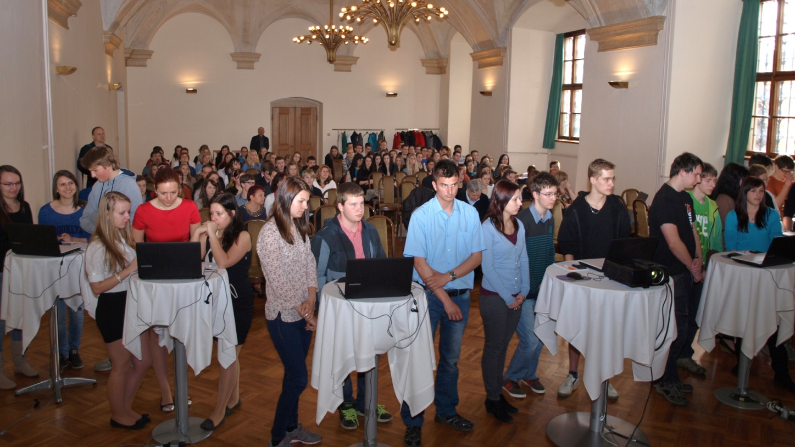

www.fgsoutez.cz
www.facebook.com/soutezfinancnigramotnost

Kontaktní osoba:
Mgr. Svatopluk Jedlička, tel.: 725 551 914, e-mail: svatopluk.jedlicka@cofet.cz

